


Trans Albania- Macedonia y Bulgaria

Salidas garantizadas 2025

Avión incluido !!

10 días

Incluye vuelos Madrid/Sofia/ Madrid
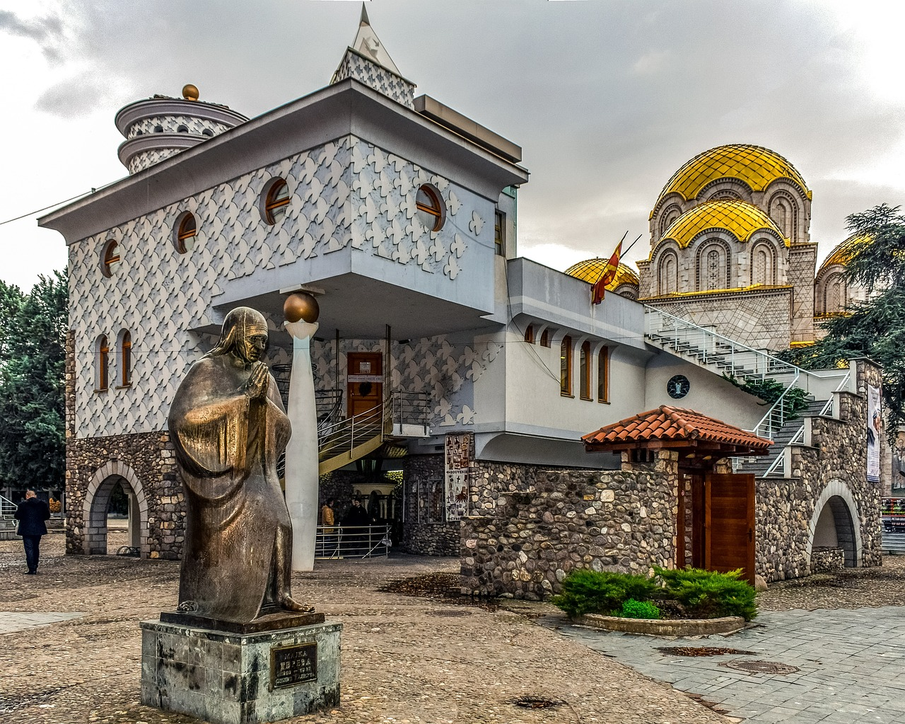
Fechas de salida: 2025
Junio: 18
Julio: 16, 30
Agosto: 13, 20
Septiembre: 03, 17

Ofrecemos un recorrido especialmente diseñado para pasajeros que buscan un tour que combine: un excelente guía, buenos hoteles, visitas muy completas con entradas a las principales atracciones y además incluya detalles como comidas en restaurantes locales detenidamente seleccionados, todo a bordo de un grupo NO mayor a 30 personas hacen de este un plan perfecto para conocer esta zona de Europa Central en un recorrido diferente .
El precio normal incluye los tiquetes aéreos desde Madrid *se debe considerar llegar un dia antes a Madrid y salida un dia después de terminado el tour

DIA 01 MADRID / SOFIA 

Presentación en el aeropuerto (se recomienda estar en Madrid un dia antes). Facturación del equipaje y salida en

en vuelo regular con destino Sofia. Llegada. Recepción y traslado al hotel. Registro de entrada y entrega de las habitaciones. Alojamiento

Día 02 SOFÍA / SKOPJE

Desayuno. Salida hacia Skopje, capital de la República de Macedonia. Llegada Almuerzo incluido en un restaurante local y visita panorámica de la ciudad: el barrio antiguo Varosha, la fortaleza Skopsko Kale, la Iglesia de San Salvador, el Puente de Piedra o la casa museo de la Madre Teresa (por fuera). Alojamiento.

Día 03 SKOPJE / TETOVO / TIRANA

Desayuno. Salida hacia Tetovo, donde veremos su colorida mezquita del siglo XV, uno de los edificios más conocidos del periodo otomano en toda Macedonia. Almuerzo en ruta. Continuación hacia la frontera de Albania para llegar a su capital, Tirana. Por la tarde, visita de la ciudad. Comenzaremos en la estatua de Skanderbeg, la Mezquita de Ethem Beu y la Torre del Reloj. Tirana, capital del país y ciudad más grande de Albania, ofrece una gran variedad de actividades, museos y monumentos para explorar. En la plaza principal de la ciudad, La Plaza Scanderbeg y a lo largo de la avenida principal llamada “Los Mártires de la Nación” se encuentran la mayoría de los museos y monumentos de Tirana. En la plaza principal se encuentra: El Museo Nacional de la Historia con un gran mosaico en su fachada llamado “Albania”, la estatua del héroe nacional Scanderbeg, la mezquita de Et’hem Beu con sus frescos únicos, el Palacio de la Cultura, que alberga el Teatro de la Ópera y Ballet y la Biblioteca Nacional; y diferentes edificios gubernamentales en la parte septentrional de la plaza. Alojamiento.

Día 04 TIRANA / KRUJE / DURRES / VLORA

Desayuno. Por la mañana nos desplazaremos hasta la cercana ciudad de Kruje, donde realizaremos una visita de la ciudad durante la que recorreremos sus calles empedradas y admiraremos sus edificios tradicionales. Tras haber sobrevivido durante miles de años, la ciudad estuvo a punto de desaparecer a principios del siglo XX. Hoy en día es una atracción turística con una vista espectacular desde la montaña. Destaca la fortaleza con su ciudadela, entre cuyos muros se encuentra el Museo Nacional Gjergj Kastriot Skanderbeg, y el bazar tradicional, típico mercado oriental que ofrece todo tipo de antigüedades y artesanías hechas por la gente local de la región, donde podremos ver como se produce el “qeleshe” (sombrero típico albanés). Almuerzo en restaurante local. Salida hacia Durres, ciudad portuaria a orillas del mar Adriático, donde se encuentra el puerto marítimo más grande del país. Es la ciudad más antigua de Albania. Fue fundada en el año 627 a.C. y es conocida por su enorme anfiteatro romano. Visita del anfiteatro romano. Continuación hasta la ciudad costera de Vlora. Alojamiento.

Día 05 VLORA / BUTRINT / GJIROKASTER

Desayuno. Salida hacia el parque Nacional de Butrint para visitar al área arqueológica de las ruinas de la antigua ciudad fortificada de Butrint, declarada Patrimonio de la Humanidad por la UNESCO en 1992. En el siglo VII a.C., colonos griegos de Corfú fundaron la población de Buthros. Durante la era de influencia griega que se extendió hasta la conquista romana en el 44 a.C., la ciudad se construyó siguiendo las líneas de las polis griegas, con murallas y edificios públicos como el teatro o los templos. Augusto, tras su victoria en Actium la convirtió en colonia romana y en esta época fue cuando se construyeron la basílica y el baptisterio paleocristiano. En el siglo VII d.C. fue abandonada tras las invasiones eslavas y al ser reconquistada por las tropas bizantinas, Butrint fue nuevamente reconstruida. Entre los principales lugares a visitar en el Parque Arqueológico se encuentran el Teatro, el Palacio trilobulado, el Baptisterio con sus extraordinarios mosaicos o la Gran Basílica paleocristiana. Almuerzo en restaurante local. Por la tarde salida a Gjirokaster. Visita de la ciudad, cuya importancia radica en ser cuna de algunos de los albaneses más célebres, tales como el dictador comunista Enver Hoxha o el escritor albanés más universal, Ismail Kadare. Su casco histórico fue declarado como Ciudad-museo en 1961, y en 2005 la UNESCO lo declaró Patrimonio de la Humanidad por ser un raro ejemplo de pueblo otomano bien conservado y construido por terratenientes. Toda la ciudad está estructurada en torno a la antigua ciudadela del siglo XIII y los edificios más típicos son los “kules”, casas-torre de origen turco que están presentes en toda la región de los Balcanes. Además de su magnífica ciudadela, la ciudad de Gjirokastra cuenta con un bazar, una mezquita y dos iglesias del siglo XVIII. Alojamiento.

Día 06 GJIROKASTER/ BERAT

Desayuno. Salida hacia Berat, una de las ciudades más famosas de Albania. Llegada, almuerzo y visita de la ciudad, durante la que recorreremos sus dos cascos históricos en la parte baja de la ciudad: Gorica y Mangalem. Posteriormente subiremos a la ciudadela para visitar el Museo Onufri, situado en el interior de la Catedral de la Dormición de la Virgen del siglo XVIII. La ciudad de Berat también es conocida como “la ciudad de las mil ventanas” debido a sus enormes casas repletas de ventanas en sus fachadas. Gracias a su histórica arquitectura y a su particular belleza, la ciudad fue declarada Patrimonio de la Humanidad por la UNESCO. Almuerzo en restaurante local. Tarde libre. Alojamiento.

Día 07 BERAT / SAN NAUM / OHRID

Desayuno. Por la mañana salida hacia Macedonia. Al pasar la frontera nos dirigiremos al lago Ohrid donde visitaremos el Monasterio de San Naum. Continuación a Ohrid. Almuerzo en restaurante local. Llegada y visita panorámica de esta pintoresca ciudad medieval situada a orillas del lago Ohrid, presidida por la antigua fortaleza. Durante la visita veremos sus principales iglesias como San Ioan Kaneo, visitaremos la iglesia de Santa Sofía y recorreremos su casco histórico, donde daremos un paseo viendo sus principales monumentos, como la fortaleza de Samuil, o el Monumento a Clemente de Ohrid. Alojamiento.

Día 08 OHRID / STOBI / MELNIK

Desayuno. Salida para visitar el recinto arqueológico de Stobi, antigua ciudad romana que destaca por su excelente estado de conservación. Salida hacia la frontera de Bulgaria. Tras el paso fronterizo, continuación a Melnik, pequeña ciudad de montaña famosa por su producción de vino. Almuerzo en restaurante local. Realizaremos un paseo a pie por esta pequeña ciudad, donde destacan las fachadas típicas de las antiguas casas-bodega. Alojamiento.

Día 09 MELNIK / MONASTERIO DE RILA / SOFIA

Desayuno. Por la mañana, salida para visitar el famoso Monasterio de Rila situado al sur a 130 Km de Sofia. Llegada y visita de este espectacular Monasterio, principal centro de la cultura cristiano-ortodoxa búlgara y el más grande del país. Almuerzo en restaurante local. Continuación hacia Sofia. Llegada. Comienzo de la visita panorámica de la ciudad, paseo por su casco histórico para conocer lo más destacado del amplio patrimonio cultural de la capital búlgara: veremos la catedral ortodoxa Alexander Nevsky (por dentro), la plaza de Sveta Nedelia, la rotonda romana de San Jorge que data del siglo IV y es una de las más antiguas de los Balcanes, las iglesias de San Nicolás, Santa Petka y Santa Sofia, la Galería Nacional de Arte (anterior residencia de los zares) o el teatro Ivan Vazov. Alojamiento.

Dia 10 SOFIA / MADRID

Muy temprano de la mañana; a la hora indicada traslado al aeropuerto. Asistencia y salida en vuelo regular directo con destino Madrid
FIN DE NUESTROS SERVICIOS

Precios por persona (en euros)
Fechas de salida: | Acomodación hab. Doble Sencilla.
Junio: 18 /  Septiembre: 03, 17 | 2.559. 2.999.
Julio 16, 30  Agosto : 13, 20 | 2.599. 3.036
Suplemento 9 Cenas (pensión completa ) | 294
Se debe agregar 2% de gastos bancarios

NOTA TRANSPORTE
Si NO desea utilizar los vuelos que incluye este programa (MAD/SOF/MAD). Descuento €uros 360.
Si ha optado por la opción de programa sin vuelos debe agregar suplemento por traslados privados

SELECCIÓN HOTELES:

• Sofia (Bulgaria) Astoria Grand Hotel, 4* / Ramada Princess 4* (SC) / Central 4 *
• Skopje (Macedonia) Holiday Inn 4* / Karpos 4*
• Tirana (Albania) Mak Tirana 4* / Tirana International 4*
• Vlora (Albania) Regina Garden 4* / Vlora International 4*
• Gjirokaster (Albania) Argjiro 4* / Fantasy 4*)
• Berat (Albania) Colombo 5* / Grand White City 4* / Belagrita 4*
• Ohrid (Macedonia): Unique 4*/ Millennium 4* / Royal View 4* / Belvedere 4* (Zona lago)
• Melnik (Bulgaria) Melnik 3*

DETALLE DE VUELOS CONFIRMADOS:
SIN SORPRESA DE CLASES !!

Salida desde Madrid
FB472 MADSOF 1010 1440
FB471 SOFMAD 0610 0920

EL PRECIO INCLUYE :
* Servicios privados;
* Vuelos internacionales según indicado en programa; Tasas aéreas, con una maleta 23kg,
*9 noches de alojamiento en los hoteles previstos en habitaciones estándar con baño/ducha;
* modernos autocares para los traslados, visitas y excursiones;
* 9 desayunos buffet, 8 almuerzos, en restaurantes seleccionados;
* guía acompañante profesional de habla hispana durante todo el recorrido y locales en las ciudades a visitar que así se requiera;
* visitas y excursiones indicadas con entrada a los monumentos;
* asistencia y traslados en hoteles y aeropuertos;
* Seguro “Cancelación + Asistencia en Viaje”.
* Entradas que se incluyen:
Tirana: Bunkerart
Durres: Visita del anfiteatro romano
Butrinto: Zona Arqueológica
Berat: Museo Onufri
Ohrid: Iglesia de Santa Sofia
Stobi: Recinto Arqueológico de Stobi

EL PRECIO NO INCLUYE:
Visados
Propinas a guias, choferes y maleteros
Exceso de equipaje
Visitas opcionales
Extras en los hoteles
Exceso de equipaje
Bebidas con las comidas
Estancia en Madrid
NOTAS IMPORTANTES:

HABITACIONES TRIPLES: No confirmamos habitaciones triples Si el cliente insiste en viajar en este tipo de habitación advertimos que; la habitación en su composición tendrá una cama de matrimonio y como extra supletoria podría ser una cama plegable con colchón no confortable o un sofá cama cuyas medidas podrían no ser las de una cama normal.

NOTAS GENERALES A TENER EN CUENTA :
Cualquier referencia que se haga a precios, tarifas o cotizaciones, está sujeta a cambios o disponibilidad en el momento de la reserva – "

DEPOSITO:
Para realizar reservas en firme se requiere un depósito del 30% del valor total de la cotización por persona y el pago total 30 dias antes de la salida , al tener incluido vuelos se informara la fecha de emisión de los mismos los cuales después de emitidos no son reembolsables

VISAS REQUERIDAS:
Para los ciudadanos Colombianos Actualmente No necesitan visado
PASAPORTE CON VALIDEZ SUPERIOR A UN AÑO

REQUISITOS SANITARIOS:
SERA RESPONSABILIDAD DEL VIAJERO Y SU AGENCIA DE VIAJES CUMPLIMENTAR TODOS LOS REQUERIMIENTOS SANITARIOS REQUERIDOS PARA ESTE VIAJE YA SEA EN EL PAIS DE DESTINO COMO PAIS DE CONEXION (SI CORRESPONDE). VIAJES CELTOUR DARA INFORMACION BASICA GENERAL ANTICIPADA PERO TENIENDO EN CUENTA LOS CAMBIOS FRECUENTES DE LAS CONDICIONES DE ENTRADA DEBERAN SER CONSULTADAS CONSTANTEMENTE POR PARTE DEL VIAJERO DIAS ANTES DE LA SALIDA
CONDICIONES ESPECIALES
Todas las cancelaciones deberán realizarse por escrito y serán efectivas 24 horas después de haber sido recibidas en nuestra Agencia. En caso de anular una reserva con SERVICIOS ESPECIALES como es este tour con menos de 75 días de antelación a la llegada del cliente, los gastos de cancelación serán cobrados de acuerdo a la siguiente tabla:
75-50 días antes de la llegada: €uros 250.00 por persona
49-33 días antes de la llegada: 40% del precio total
32-17 días antes de la llegada: 65% del precio total
16-10 días antes de la llegada: 80% del precio total
09 días o en el caso de no presentarse el cliente: 100% del precio total

IMPORTANTE :
Es responsabilidad de cada viajero, ir provisto de su pasaporte y documento de identidad preciso, vigente y dotado de todos los visados y requisitos necesarios, declinando las agencias prestatarias de servicios y operadores, toda responsabilidad, en el caso de ser rechazada por alguna autoridad la entrada en un País, por carecer de algunos de los requisitos que se precisen o defecto en el pasaporte, y será por cuenta del viajero cualquier gasto que se origine, aplicándose en estas circunstancias las condiciones establecidas para la cancelación y rechazo voluntario de los servicios.
CLAUSULA DE RESPONSABILIDAD:
APLICAN CONDICIONES GENERALES DEL FOLLETO IMPRESO DESTINOS CELTOUR 2024
La organización de estos viajes combinados ha sido realizado por VIAJES CELTOUR operador mayorista con Registro Nacional de Turismo 3487, y/o sus operadores locales, se hace responsable ante los usuarios por la total prestación de servicios descritos en el presente folleto
VIAJES CELTOUR S.A.S según lo dispuesto en el artículo 17 de la ley 679 de 2001 rechaza todas las formas de explotación, pornografía, violencia, turismo sexual y demás formas del abuso a menores de edad y advierte al turismo que es castigado conforme a las disposiciones legales vigentes.
En Viajes Celtour S.A.S estamos comprometidos:
. A prevenir la comercialización sobre el tráfico de piezas y/o bienes pertenecientes al patrimonio cultural de la nación según la ley 397 de 1997, Decreto 833 del 2001 y ley 1185 del 2008.
. A Prevenir la comercialización de especies de flora y fauna amenazadas o en peligro de extinción en Colombia e ilícito aprovechamiento de recursos naturales renovables, según la ley 17 de 1981, la resolución Ministerial No 1367 del 2000 y ley 1453 del 2011 articulo 29.
. A prevenir la explotación laboral infantil según la ley de infancia y adolescencia 1098 del 2006.
. A garantizar la protección de los derechos de una persona o grupo de personas, comunidad o pueblo, que son vulnerados en actos de racismo o discriminación ley 1482 del 2011 y la ley 1752 del 2015 castigos penales para aquellos que realicen actos de discriminación en contra de personas con discapacidad.

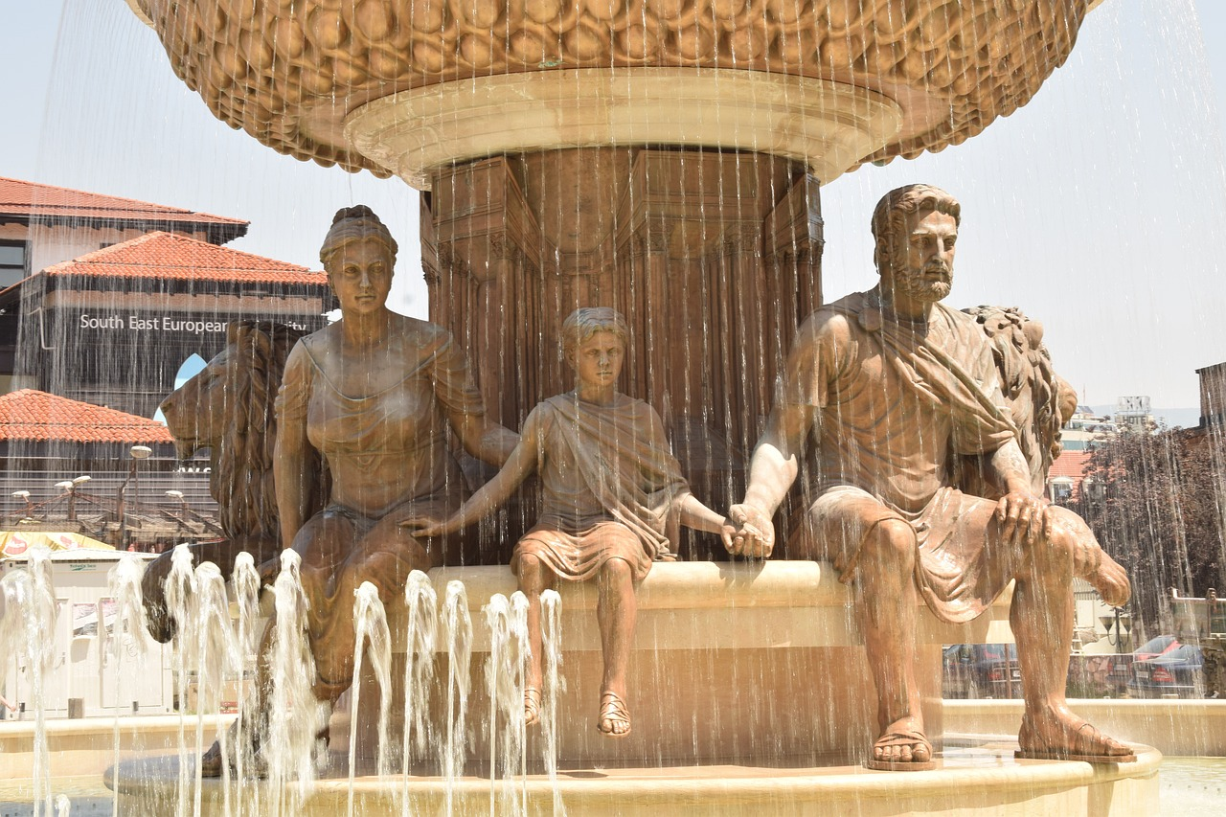
VIAJES CELTOUR SE ADHIERE A LA CAMPAÑA VIAJES Y TURISMO RESPETUOSOS CON LA NATURALEZA En diciembre de 2022, el Consejo Mundial de Viajes y Turismo (CMVT), la Organización Mundial del Turismo de las Naciones Unidas (OMT) y la Alianza para la Hostelería Sostenible anunciaron una nueva colaboración para unir a los sectores público y privado en torno a una visión compartida de viajes y turismo respetuosos con la naturaleza para detener y revertir la pérdida de biodiversidad de aquí a 2030. El sector de los viajes y el turismo se comprometieron a adoptar un enfoque del turismo positivo para la naturaleza. Esto incluye integrar salvaguardas de la biodiversidad, reducir las emisiones de carbono, mitigar el impacto de la contaminación, limitar el uso insostenible de los recursos y proteger y restaurar la naturaleza y la vida silvestre.
El sector turístico se ha comprometido a detener e invertir la pérdida de biodiversidad y a promover la conservación y restauración del medio ambiente. Su objetivo es mejorar el bienestar, los medios de subsistencia y la economía de las personas, aprovechando el potencial único del turismo como agente de cambio positivo.
Desde Viajes Celtour queremos apoyar y compartir los objetivos de esta iniciativa con nuestros clientes y amigos e invitarlos a participar a través de la web: https://www.cbd.int/doc/publications/tou-gdl-en.pdf
Adicionalmente, se invita a las personas de todo el mundo a compartir historias sobre cómo el turismo ha marcado la diferencia sus vidas.


